Przysposobienie do Pracy

22.03.2021r. - poniedziałek, 23.03.2021r. – wtorek, 24.03.2021r. – środa

Temat: Komputer - nie taki straszny jak o nim piszą

Dzień dobry!

Podany temat obowiązuje cały tydzień na wszystkich 3 lekcjach. Jest trochę pracy więc… do dzieła moi drodzy.

Dzisiaj na zajęciach będziemy nadal rozwijać Waszą zaradność, doskonalenie kompetencji społecznych oraz rozwijanie umiejętności informatycznych i społecznych.

W dzisiejszych czasach, Internet to nieograniczone źródło wiedzy i zabawy dla dzieci. Jednak niesie on także ze sobą wiele niebezpieczeństw. Dzieci i młodzież bardzo łatwo uzależniają się od przebywania w sieci, a sam Internet czasami może zaskoczyć przemocą, drastycznymi obrazami czy agresywnymi użytkownikami. Dlatego tak ważne jest, aby rodzice mieli pełną kontrolę nad treściami i stronami, które czyta i odwiedza ich pociecha.
Dlatego drogi Rodzicu, nie musisz być doświadczoną osobą czy ekspertem w dziedzinie komputerowej, aby móc upewnić się, że Twoje dziecko nie jest narażone na niebezpieczeństwo podczas surfowania po stronach wirtualnych czy grania w gry online dla dzieci.
Jako, że coraz więcej dzieci spędza swój wolny czas po szkole przed ekranem komputera, warto jest zapoznać się z wadami jak i zaletami gier, abyś, drogi Rodzicu, wiedział dokładnie jakie korzyści czerpie Twoja pociecha z gier, a na jakie niebezpieczeństwa jest narażona. Nie trzeba być specjalistą komputerowym, aby znać kilka podstawowych zalet i wad gier. Tak, abyśmy mieli pełną kontrolę nad tym, co robi nasze dziecko w sieci.
Wady:
Zagrożenia związane z grami wraz z rosnącą popularnością gier online wśród dzieci i młodzieży pogłębiają także obawy rodziców i wychowawców. W wielu grach strategicznych pojawiają się sceny przemocy, w których nasze dziecko może się spotkać z wulgarnym językiem. Ponadto, granie w agresywne gry komputerowe może zwiększać poziom agresji młodego gracza.
Większość gier jest rozpatrywana w kontekście podatności młodych ludzi na nadużywanie ich czy wręcz uzależnienie od nich. Wiele młodych graczy nie potrafi dozować sobie czasu spędzonego przed monitorem komputera, dlatego tak łatwo są oni podatni na uzależnienie od gier. Co więcej, może tu zaistnieć presja ze strony innych graczy utrudniająca ograniczenie bądź zakończenie grania. Jak wiemy, zbyt częste granie w gry może mieć bardzo negatywne konsekwencje – słabe wyniki w nauce, brak czasu na zjedzenie pełnowartościowego posiłku, wzmożona agresywność, zmęczenie. Nie znaczy to oczywiście, że każdy gracz uzależni się od tej czynności. Wręcz przeciwnie, polskich graczy ten problem nie dotyka tak bardzo jak dzieci w Stanach Zjednoczonych.
Kolejnym zagrożeniem są interakcje między graczami. Jak wiemy, wiele gier online umożliwia kontakty z innymi graczami, których tożsamość pozostaje często nieznana, przy czym często nie wiadomo nawet, czy są to dorośli, czy dzieci. W ten sposób, łatwo jest naszemu dziecku zaprzyjaźnić się z osobami, które nie są dla niego najlepszym towarzystwem. Co więcej, umożliwia to wyłudzenia danych, naruszenia prywatności lub zachowania związane z przemocą. Dlatego, drogi Rodzicu, tak ważne jest, aby sprawdzać z kim gra nasze dziecko i jakie kontakty nawiązuje online. Jeżeli będziemy rozmawiać z naszym dzieckiem na bieżąco o tych sprawach, możemy uchronić go przed wieloma osobami, których autentyczności nie można potwierdzić online.
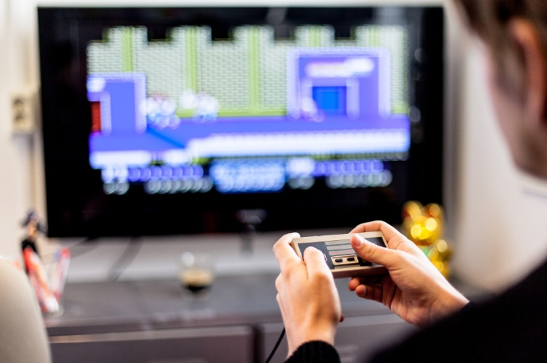
Zalety:
Mimo, że gry online niosą za sobą pewne ryzyko, to trzeba przyznać, że wiele z nich jest bezpieczną i wartościową rozrywką. Należy się tylko upewnić, że nasze dziecko nie gra w gry wojenne, pełne przemocy, a wybiera te, które pomogą mu w nauce i rozwoju, na przykład gry edukacyjne czy strategiczne. Umożliwiają one tekstowy lub głosowy kontakt między graczami, skupiają się na kreatywności, szybkim podejmowaniu decyzji, przejęciu dowództwa czy radzeniu sobie w sytuacjach ekstremalnych – umiejętności, które nasze dziecko potrzebuje, aby prawidłowo funkcjonować w dzisiejszym świecie. Co więcej, rozmaite gry edukacyjne dla dzieci są darmowe, a one same mają wielką frajdę z nauki poprzez zabawę. Co więcej, większość gier edukacyjnych jest w języku angielskim, więc zarówno rodzic jak i dziecko mogą podszkolić się z podstawowych zwrotów i gramatyki języka angielskiego.
Czego jeszcze mogą uczyć dzieci gry online? Planowania i opracowywania taktyki, szybkości w podejmowaniu decyzji to tylko kilka z wielu umiejętności, które nasze dziecko uczy się poprzez gry online. Dodatkowo wiele gier często przekazuje wiedzę dzięki temu, że ich fabuła osadzona jest w konkretnych realiach, np. historycznych. Wystarczy tylko zainteresować się treścią gier, na bieżąco monitorować co nasze dziecko robi w sieci i edukować je. Przykładowo, typowe gry akcji mogą wyrabiać zręczność i refleks. Zwolennicy gier podnoszą często argument, że jest to rozrywka dużo bardziej rozwijająca niż np. oglądanie telewizji, gdyż wymaga aktywnego uczestnictwa, w przeciwieństwie do biernego odbierania treści.
Drogi Rodzicu, czy wiedziałeś również, że gry mogą rozwijać mowę, pozwalają zwiększyć koncentrację dziecka? Tak, dokładnie tak. Gry komputerowe uczą przestrzegania reguł, liczenia, grupowania, rozpoznawania kształtów, cyfr i liter – wszystko to, co nasza pociecha potrzebuje do rozwoju.
Mimo, że gry online niosą za sobą pewne ryzyko, to wymienione powyżej zagrożenia związane z korzystaniem z gier komputerowych nie powinny przesłaniać faktu, że wiele z nich jest bezpieczną i wartościową rozrywką. Planowania i opracowywania taktyki, szybkość w podejmowaniu decyzji to tylko kilka z wielu umiejętności, które nasze dziecko uczy się poprzez gry online. Dodatkowo wiele gier często przekazuje wiedzę dzięki temu, że ich fabuła osadzona jest w konkretnych realiach, np. historycznych. Wystarczy tylko zainteresować się treścią gier, na bieżąco monitorować co nasze dziecko robi w sieci i edukować je. Przykładowo, typowe gry akcji mogą wyrabiać zręczność, refleks i umiejętność szybkiego podejmowania decyzji.

Zapamietaj !
Naukowcy twierdzą, iż gry w znaczący sposób pobudzają umysły dzieci, uaktywniają myślenie asocjacyjne (tzw. kojarzeniowe). Dobrze wpływają na rozwój intuicji i myślenie hipotetyczne. Gry ćwiczą zmysły i rozwijają ich wspołpracę.
Gry są dobre, trzeba tylko odpowiednio podejść do tego typu rozrywki. Grając w gry należy zachować umiar. Wrażliwość i wiek gracza są tu bardzo ważne – dlatego gry muszą być do nich dostosowane. Nie wolno także przesadzać z ilością czasu spędzanego przed ekranem komputera w ciągu dnia lub nocy.

Zadanie.
Napisz krótko, czy lubisz grać w gry komputerowe i dlaczego?

Proszę, aby wyniki swojej pracy sfotografować i zdjęcia podesłać na mojego maila służbowego.

s.glowacz.grzegorzewska@gmail.com

Dziękuję !

